

Análisis de Diseño Técnico
Sistema de Ventas

Creado por: | Reynaldo Cauche | Fecha: | 19/07/2014
Revisado por: | José Ancajima | Fecha: | 21/07/2014
Aprobado por: | José Ancajima | Fecha: | 21/07/2014

Aprobaciones

Aprobado | Nombre | Fecha | Firma
Aprobado | José Ancajima | 21/07/2014 | <Aquí debe ir la forma del usuario que aprueba el documento>

Historia de Cambios
Versión | Fecha | Descripción | Autor

Índice de Contenidos
1 ESPECIFICACIÓN DEL MÓDULO/FUNCIONALIDAD 6
1.1 Datos generales del módulo/funcionalidad 6
1.2 Diseño de la Arquitectura Técnica 7
1.3 Diagrama interno del módulo/funcionalidad 7
2 DESCRIPCIÓN DETALLADA 8
2.1 Descripción detallada del módulo/funcionalidad 8
2.2 Manejo de error y excepciones 8
2.3 Descripción detallada de los componentes/clases 8
2.3.1 Detalle componente/Procesos 9
2.3.2 Detalle componente/Productos 10
2.3.3 Detalle componente/Clientes 11
2.3.4 Detalle componente/Reporte 12
2.4 Lista de archivos 13
2.5 Lista de tablas 13
2.5.1 Tabla 1: Pago 14
2.5.2 Tabla 2: Reserva 14
2.5.3 Tabla 3:Vuelo 15
2.5.4 Tabla 4: Pasajero 15
2.5.5 Tabla 5: Aerolìnea 16
4 OBSERVACIONES 17

- ESPECIFICACIÓN DEL MÓDULO/FUNCIONALIDAD
  - Datos generales del módulo/funcionalidad
El sistema va a tener 4 módulos:

- Inicio
- Consulta
- Reserva
- Pago

Cada modulo va a tener las siguientes opciones:
- Inicio: En este módulo se verá todas las opciones posibles.
- Consulta:En este módulo se podrá consultar los distintos vuelos.
- Reserva:En este módulo se podrá reservar los vuelos disponibles.
- Pago:En este módulo se podrá pagar los vuelos seleccionados.

  - Diseño de la Arquitectura Técnica

  - Diagrama interno del módulo/funcionalidad

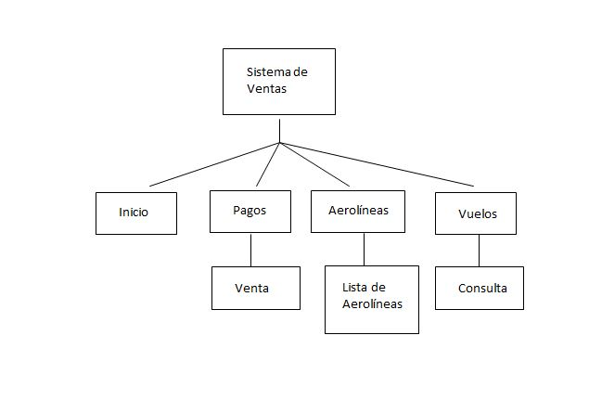

- DESCRIPCIÓN DETALLADA

El sistema de ViajesTumi va a tener 4 módulos (Inicio, Consulta, Reserva, Pagos) y esto va ser desarrollado en el entorno Java, utilizando frameworkJSF , Spring y la base de datos será Oracle. Es decir será un entorno web.

  - Descripción detallada del módulo/funcionalidad
- Módulode Inicio: En este módulo se verá todas las opciones posibles.
- Módulode Consulta: En este módulo se podrá consultar los distintos vuelos.
- Módulode Reserva: En este módulo se podrá reservar los vuelos disponibles.
- Módulo de Pago: En este módulo se podrá pagar los vuelos seleccionados.

  - Descripción detallada de los componentes/clases

La pantalla principal del sistema de venta va ser de la siguiente forma en donde se va a mostrar las opciones de Inicio, Pagos, Aerolíneas, Vuelos

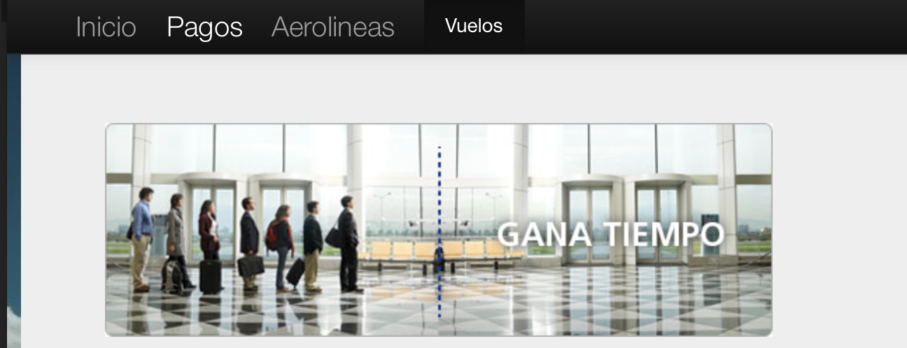

    - Detalle componente/Vuelos
En el componente Vuelos se va a poder elegir el origen del vuelo, el destino del vuelo y la fecha, también vamos a tener una opción: Buscar
Su pantalla de Vuelos es a continuación:

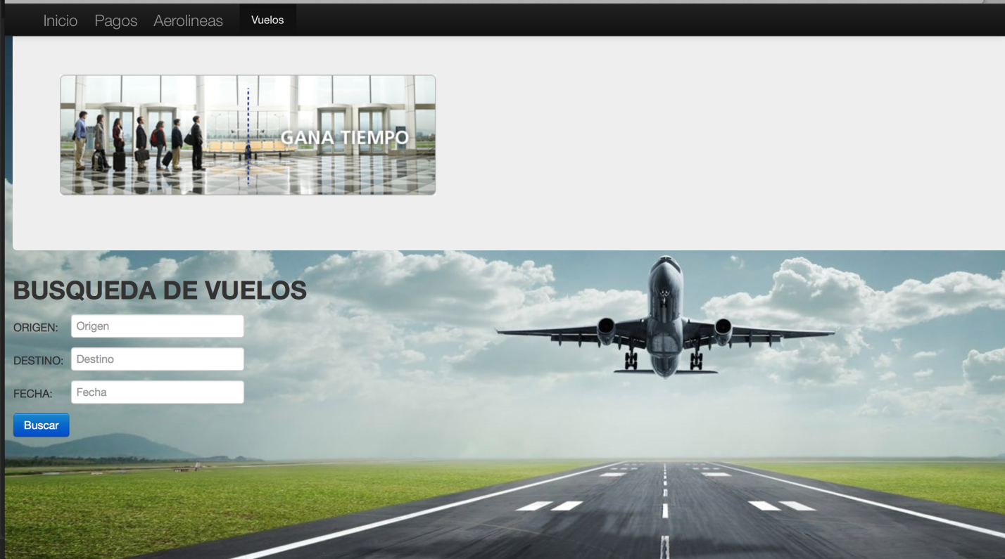

Al momento de darle click en la Opcion Buscar, te saldrá una pantalla donde te mostrara la consulta que solicitaste

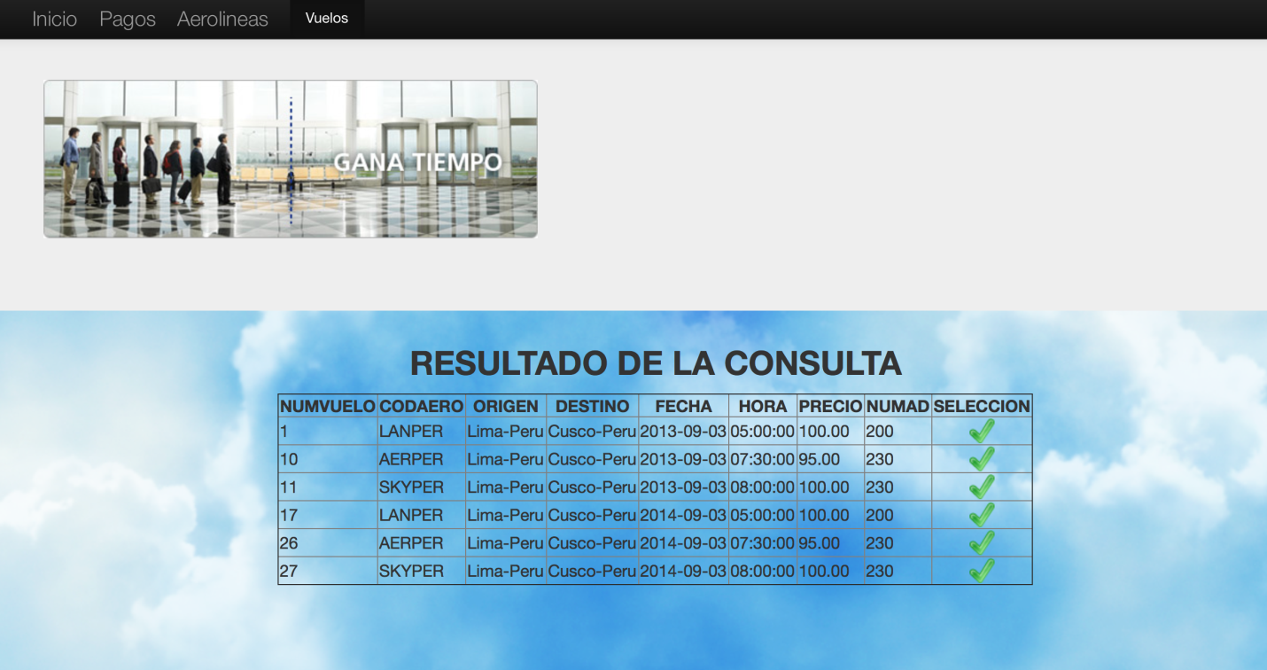

    - Detalle componente/Pagos
En el componente Pagos
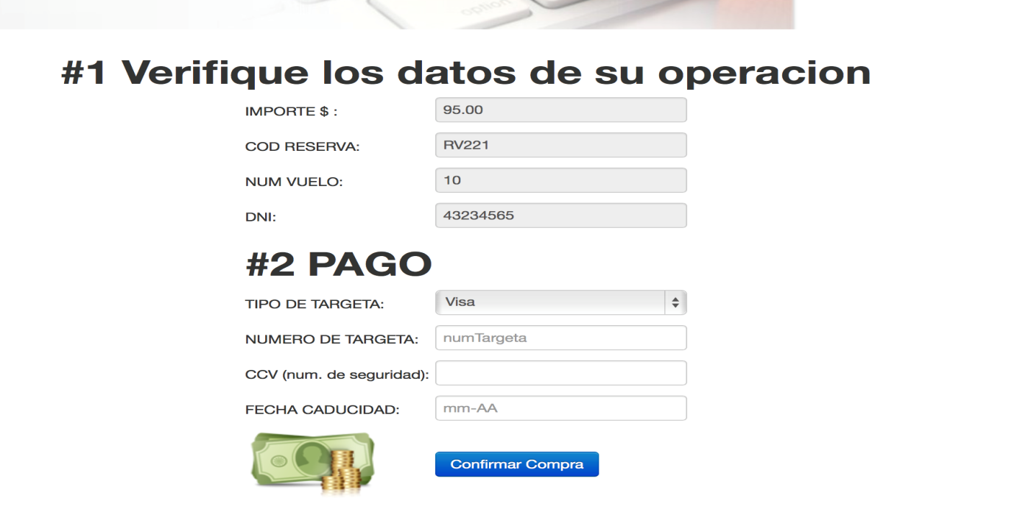

Aca tenemos una imagen que nos muestra cómo se puede registrar un usuario

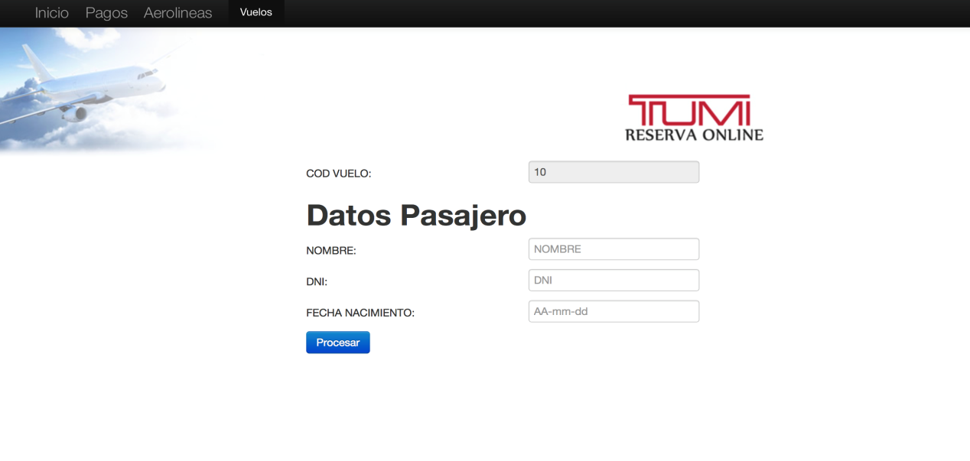

  - Lista de tablas
La lista de tablas que se va a usar en el sistema de ventas son:

Tabla | Descripción | Modo acceso
Pago | Es una tabla donde se guardara todos los vuelos que han sido pagados | Lectura/escritura
Reserva | Es una tabla donde se guardara todos los vuelos que han sido reservados | Lectura/escritura
Aerolínea | Es una tabla donde estarán los diferentes tipos de aerolíneas | Lectura/escritura
Vuelo | Es una tabla donde se registrarán todos los vuelos | Lectura/escritura
Pasajero | Es una tabla donde estarán todos los pasajeros registrados | Lectura/escritura

    - Tabla 1: Pago

Nombre Físico | Clave Primaria | Requerido | Tipo | Largo | Descripción | Posibles  Valores
IdPago | Si | Si | Int |  | Se mostrará el código del pago | N/A
CodReserva | No | Si | Varchar | 5 | Se mostrará el código de reserva | N/A
ModoPago | No | Si | Varchar | 12 | Se mostrará la forma del modo de pago | N/A
Monto | No | Si | Decimal | 13,2 | Se mostrará la cantidad del monto | N/A
Saldo | No | Si | Decimal | 13,2 | Se mostrará la cantidad del saldo | N/A
LugarPago | No | Si | Char | 20 | Se mostrará el lugar de pago | N/A
Fecha | No | Si | Date |  | Se mostrará la fecha | N/A
Hora | No | Si | Time |  | Se mostrará la hora | N/A

    - Tabla 2: Reserva

Nombre Físico | Clave Primaria | Requerido | Tipo | Largo | Descripción | Posibles  Valores
CodReserva | Si | Si | Varchar | 5 | Se mostrará el código de reserva | N/A
NumVuelo | No | Si | Int |  | Se mostrará el código del numero del vuelo | N/A
Estado | No | Si | Varchar | 5 | Se mostrará el estado | N/A
NombrePasajero | No | Si | Varchar | 30 | Se mostrará el nombre del pasajero | N/A
DNI | No | Si | Varchar | 8 | Se mostrará el DNI | N/A
FechaNac | No | Si | Date |  | Se mostrará la fecha de Nacimiento | N/A
    - Tabla 3:Vuelo

Nombre Físico | Clave Primaria | Requerido | Tipo | Largo | Descripción | Posibles  Valores
NumVuelo | SI | Si | Int |  | Se mostrará el código del numero del vuelo | N/A
CodAero | NO | Si | Varchar | 6 | Se mostrará el código de la Aerolínea | N/A
Origen | NO | Si | Varchar | 20 | Se mostrará el lugar de origen | N/A
Destino | NO | Si | Varchar | 20 | Se mostrará el lugar de destino | N/A
Fecha | NO | Si | Date |  | Se mostrará la fecha del vuelo | N/A
Hora | NO | Si | Time |  | Se mostrará la hora del vuelo | N/A
Precio | NO | Si | Decimal | 13,2 | Se mostrará el precio del vuelo | N/A
NumAD | NO | Si | Int |  | Se mostrará el código del numero del vuelo | N/A

    - Tabla 4: PASAJERO

Nombre Físico | Clave Primaria | Requerido | Tipo | Largo | Descripción | Posibles  Valores
CodPasajero | SI | Si | Int |  | Se mostrará el código del pasajero | N/A
CodReserva | NO | Si | Varchar | 5 | Se mostrará el código de reserva | N/A
NumVuelo | NO | Si | Int |  | Se mostrará el código del numero del vuelo | N/A
Nombre | NO | Si | Varchar | 30 | Se mostrará el nombre del pasajero | N/A
DNI | NO | Si | Varchar | 8 | Se mostrará el DNI del pasajero | N/A
Cons | NO | Si | Varchar | 50 | Se mostrará el nombre del pasajero | N/A
FechaNac | NO | Si | Date |  | Se mostrará la fecha de nacimiento | N/A
Asiento_telefono | NO | Si | Varchar | 3 | Se mostrará el numero de asiento | N/A

    - Tabla 5: Aerolínea

Nombre Físico | Clave Primaria | Requerido | Tipo | Largo | Descripción | Posibles  Valores
CodAero | Si | Si | Varchar | 6 | Se mostrará el código de la aerolínea | N/A
Nombre | No | Si | Varchar | 30 | Se mostrará el nombre de la aerolínea | N/A
Nivel | No | Si | Int |  | Se mostrará el nivel | N/A
Descr | No | Si | Varchar | 500 | Se mostrará la descripción | N/A

- OBSERVACIONES

- El sistema permite efectuar pagos online vía tarjeta de crédito
- Una vez realizado el pago el sistema actualiza la base de datos vuelo reduciendo el número de asientos disponibles
- No se permite hacer una reserva en un vuelo sin asientos disponibles

